# 补充知识点一

## 1.简答题

1. 由于传统粗放的管理模式和采收需要，地水土流失严重，土壤、养分连年流失，土层瘠薄，山核桃根系裸露，部分林地滑坡、树木倒伏现象日趋增多。
   1. 如何使用遥感等3s技术来解决这些问题？
   2. 3s技术能不能为受灾面积监测、种植政策提供怎么样的技术支持？

答：

3S技术是RS遥感技术、GIS地理信息系统、GPS全球卫星定位系统的总称。

在受灾面积监测方面：

1.可以通过高分辨率**卫星数据、航空飞机航拍、无人机照片**等数据直接进行判读，测算受灾面积。

2.可以使用**雷达数据**对受灾前后的地形变化信息进行提取，由此可以得到发生山体滑坡、山洪等的区域。

在政策上：遥感可以获得水土流失变化信息，可以与**人口数据、土地利用变化、覆盖以及坡度**关系探讨。结合人口统计数据、耕地面积数据和遥感影像信息，对山核桃种植区的基岩裸露、人为破坏和耕地开垦等多个因子进行空间分析，建立空间分析模型，研究该区水土流失的发展机理，对生态环境相对脆弱区进行规定，由此可以规定山核桃**适宜种植区、不适宜种植区**。

1. 2019年发表在美国《科学进展》杂志上的这项研究报告指出，卫星观测显示，在上世纪80年代和90年代的大部分时间里，全球范围内的植被一直在扩大。然而，约20年前，这一趋势停止了。这项报告的作者称，自那之后，全球超过一半的植被都出现了“褐化”趋势，或者说植物生长减缓，这种衰退挑战了主流气候科学的怀疑论者经常提出的一个旨在淡化全球变暖影响的论点，即认为植物在二氧化碳浓度升高的情况下生长将更快。
   1. 请问如何通过遥感来监测这一变化?有哪些指标呢?
   2. 在全球“褐化”趋势下，中国的植被缺逐渐变绿，请间这是有哪些因素导致的?遥感可以怎么来找到变绿的证据呢?

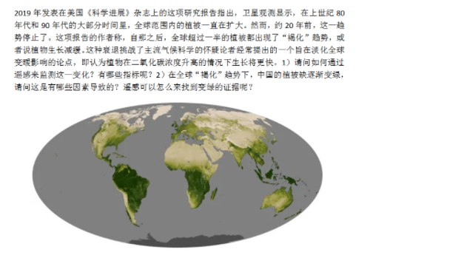

答:

1)由于是全球植被变化，需要使用低分辨率、覆盖全球的卫星数据，例如MODIS、TM等卫星数据作为源数据。全球“褐化”可以通过两个指标来监测：**绿色空间面积和绿色空间内的绿度，前者反映的是森林的面积，后者绿度反映的是森林中植被生长情况**。

2)同样可以通过绿色空间面积和绿度来讨论中国对全球绿色空间的贡献，绿色空间面积可以通过蚂蚁森林来介绍，使用卫星可以便捷的监测出蚂蚁森林的面积；绿度可以通过归一化植被指数NDVI来展开说明。

1. 2019年全球各地都有森林火灾的发生，请问遥感如何快速准确地探测森林火灾发生区域?遥感在灾害控制中可以做什么？

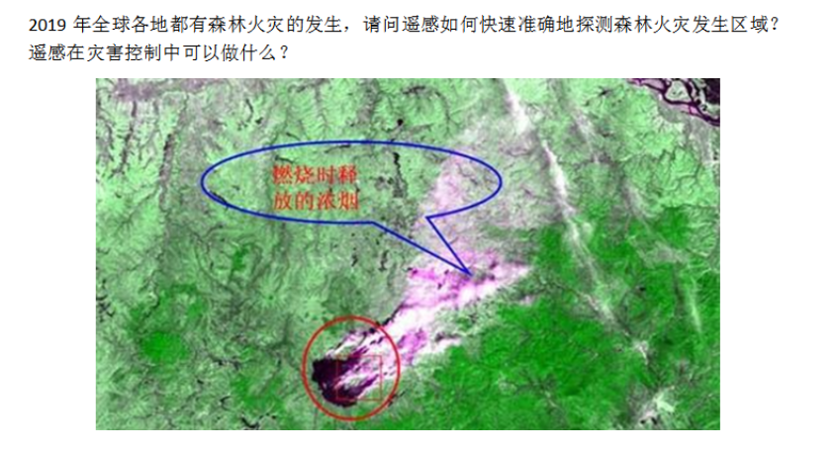

答：

快速准确的得到火灾发生区域可以通过不同遥感平台来获得：

卫星平台：结合上图可以知道，森林火灾会导致大量烟雾，过火区域也会展现出黑褐色，这与森林区域的绿色有巨大的区别，也可以使用夜晚的夜光卫星数据DMSP/OLS，可以直接看到森林火灾引发的火光。

航空平台：可以使用飞机、无人机对火灾发生的可疑区域进行巡查，遇到森林火灾可以使用机载灭火平台直接灭火。

地面平台:可以使用地面监控摄像头组成的物联网，对森林中的火情、烟雾进行探测，确定具体位置。

基于以上平台数据，可以使用GIS、GPS等手段，获得火灾区域，结合风向、温度等气象气候数据判断火灾未来发展趋势，进而更好控制火情。

1. 在某农业种植区域，混合种植着不同的农作物，请结合下面图表解释如何使用遥感技术区分不同农作物的种植区域？

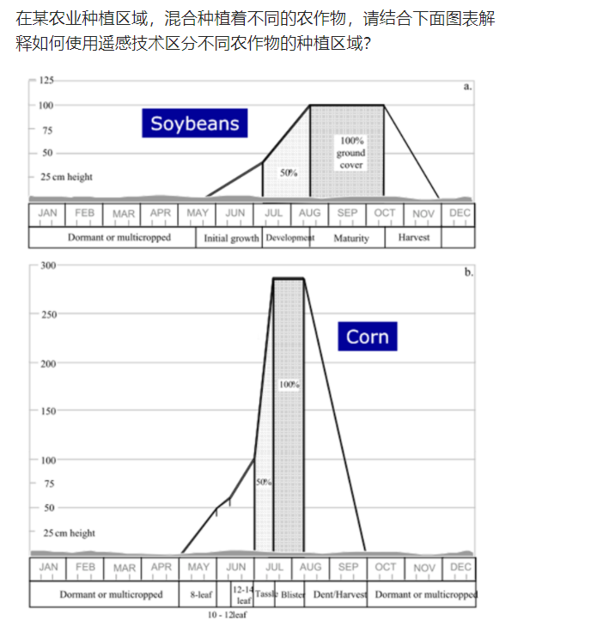

答：

这张图代表了大豆和玉米在一年中的物候学特征，大豆在9月绿色达到最高、玉米在7月绿色达到最高，因此可以结合使用归一化植被指数NDVI，表示不同作物在一年中绿度的变化，由此区分不同农作物的种植区域。

1. 2019年发表在美国《科学进展》杂志上的这项研究报告指出，卫星观测显示，在上世纪80年代和90年代的大部分时间里，全球范围内的植被一直在扩大。然而，约20年前，这一趋势停止了。这项报告的作者称，自那之后，全球超过一半的植被都出现了“褐化”趋势，或者说植物生长减缓。这种衰退挑战了主流气候科学的怀疑论者经常提出的一个旨在淡化全球变暖影响的论点，即认为植物在二氧化碳浓度升高的情况下生长将更快。
   1. 请问如何通过遥感来监测这一变化？你能说出哪些指标？
   2. 在全球“褐化”趋势下，中国的植被缺逐渐变绿，请联系实例推断是什么原因导致的？

答：

1）由于是全球植被变化，需要使用低分辨率、覆盖全球的卫星数据，例如MODIS、TM等卫星数据作为源数据。全球“褐化”可以通过两个指标来监测：**绿色空间面积和绿色空间内的绿度，前者反映的是森林的面积，后者绿度反映的是森林中植被生长情况**，主要可以通过NDVI指数。

2）同样可以通过绿色空间面积和绿度来讨论中国对全球绿色空间的贡献，绿色空间面积可以通过蚂蚁森林、三北防护林来介绍，使用卫星可以便捷的监测出蚂蚁森林的面积；绿度可以通过归一化植被指数NDVI来展开说明。

1. 什么是空间分辨率？TM影像的空间分辨率是30米是什么意思？

答：

空间分辨率是指像素所代表的地面范围的大小，既扫描仪的瞬时视场，或地面物体能分辨的最小单元。TM影像的空间分辨率是30米是指TM影像中每个像元代表地面30米*30米的空间。

1. 图中表示栅格图像的链式编码，其中黑色部分为一个面状实体，起点为该实体左下角的网格，按顺时针方向行走，以E、W、S、N分别表示东、西、南、北，数字表示移动的网格数据，请解释图中的“N2”到“W3”代表了什么意思。

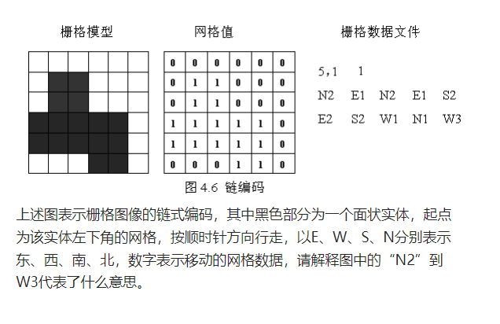

答：

N2：向北移动2个单元格，E1：向东移动1个单元格，N2：向北移动2个单元格，E1：向东移动1个单元格，S2：向南移动2个单元格，E2：向东移动2个单元格，S2：向南移动2个单元格，W1：向西移动1个单元格，N1：向北移动1个单元格，W3：向西移动3个单元格。最后形成一个完整的面状实体边界。

1. 如图是一个森林资源小班分布的栅格数据模型，图中不同颜色分别代表了不同的小班，网络值1、2、3、4分别代表4个不同的小班，请分析栅格数据文件。

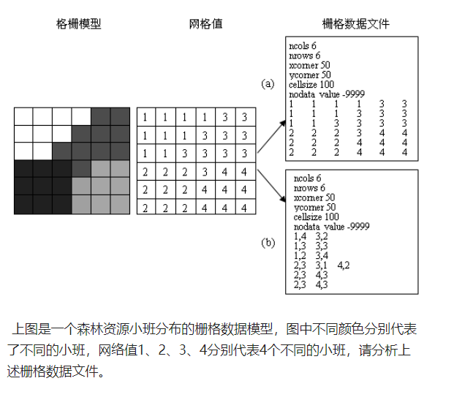

答：

ncols 6：表示总共有6列

nrows 6：表示总共有6行

xcomer 50：左上角点的x坐标为50

ycomer 50：左上角点的y坐标为50

cellsize 100：代表大小

nodata value -9999：代表无效数据

1，4：当前行中，单元格值为1的单元格连续4个

3，2：当前行中，单元格值为3的单元格连续2个

……

1. 森林资源信息管理中为什么要有多源数据集成？请举例说明。

答：

一种数据源常常只能较好地反映森林资源被测对象的某一方面。DEM可提取高程、坡度、坡向等数据；遥感数据能较好区分各种地类及林分特征；GPS能较好确定某一目标的经、纬度；实地测量能够得到树高、胸径等多种因子，但因地势、成本和效益等原因必须通过其它数据源加以补充。

森林资源多源数据提供的信息具有冗余性、互补性和协作性。进行多源数据融合与建模是一项十分有意义的工作，将可以更好地利用不同的数据源，获取被测目标更准确、更综合、更有效的信息。

1. 图中隐藏部分内容从左到右依次应该填写：(___),(___),和((___),(___))。

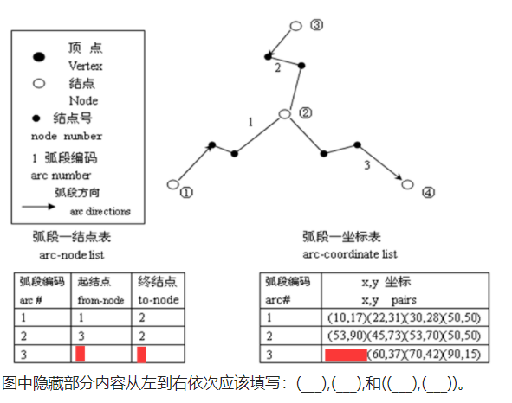

答：

2,4,50,50

P88

1. 请填写出图中红色方框的坐标为(___)，(___)

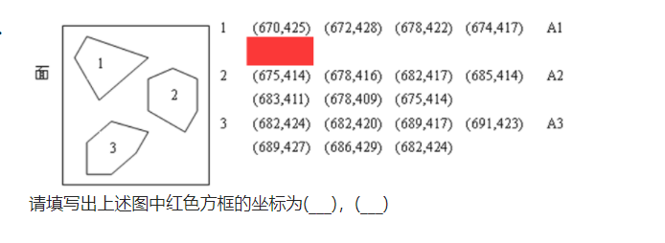

答：

670,425

P86

1. 一个由落叶松、云杉、冷杉、白桦、山杨组成的单层混交林，根据样地调查结果显示，样地内各树种的蓄积量分别表1所示，请计算该混交林中各树种的组成系数，并写出该混交林分的树种组成式。

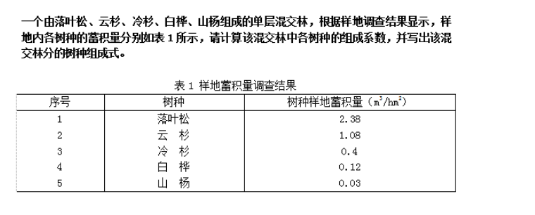

答：

落叶松：2.38/4.01=0.59

云杉：1.08/4.01=0.27

冷杉：0.4/4.01=0.10

白桦：0.12/4.01=0.03

山杨：0.03/4.01=0.01

该混交林分地树种组成式应为：6落3云1冷+桦-杨

1. 请绘出决策支持系统的基本框架图，并辅以文字说明其操作原理

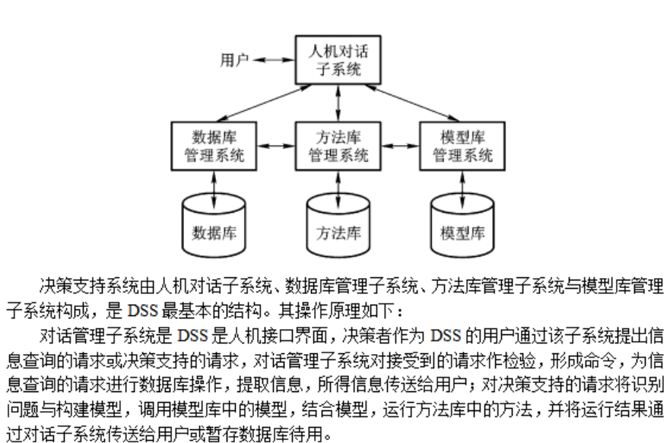

答：

决策支持系统由人机对话子系统、数据库管理子系统、方法库管理子系统与模型库管理子系统构成,是DSS最基本的结构。其操作原理如下：

对话管理子系统是DSS是人机接口界面，决策者作为DSS的用户通过该子系统提出信息查询的请求或决策支持的请求，对话管理子系统对接受到的请求作检验，形成命令，为信息查询的请求进行数据库操作，提取信息，所得信息传送给用户；对决策支持的请求将识别问题与构建模型，调用模型库中的模型，结合模型，运行方法库中的方法，并将运行结果通过对话子系统传送给用户或暂存数据库待用。

PS：

模型库：模型库，模型库管理系统和模型字典三部分组成

数据库：数据库子系统，对数据的检索，存储，处理和维护并且能从来自各渠道的各类系统中获取有效信息。还应该包括查询模块，数据管理系统，析取模块，数据字典等各部分。

方法库：包括了各种信息算法部件，包括各种能够实现算法的程序

1. 立地质量评价的主要方法

答：

立地质量评价主要包括直接评定法和间接评定法。

（1）直接评定法：直接评定法指直接用林分的收获量和生长量的数据来评定立地质量，又可分为：

①根据林分蓄积量〈或收获量〉进行立地质量评定

a根据固定标准地的长期观测或历史记录资料的评定方法。

b利用正常收获表的顶估数据的评定方法。

②根据林分高进行立地质量评定

(2)间接评定法：间接评定法是指根据构成立地质量的因子特性或相关植被类型的生长潜力来评定立地质量的方法，具体方法有：

①根据不同树种间树木生长量之间的关系进行评定的方法。

②多元地位指数法。

③植被指示法。

1. 如果要设计一款林业野外作业设备硬件，这个设备主要可以包含哪些部分，这些部分的主要用途是什么？

答：

数据采集模块：……

定位模块：……

传输模块：……

交互模块：……

驱动模块：……

电源模块:……

存储模块：……

通信模块：……

处理器模块：……

# 补充知识点二

## 1.简答题

1. 假设某一林区，通过外业采集得到16个样地的坡度数据，按从小到大的顺序记录如下（单位：度）：5,10，10,12,15,18,18,21,23,25,25,28,30,35,37,40。现在要求对其进行数据预处理，具体按照如下要求操作：
   1. 采用等深分箱法将上述数据划分为四个箱；
   2. 以10度为宽度，采用等宽分箱法将上述数据进行分箱；
   3. 按照箱平均值平滑的方式对上述分好的两个箱进行数据平滑。

答：

(1)等深分箱（数值个数相同）：

箱1: 5 10 10 12

箱2:15 18 18 20

箱3:23 25 25 28

箱4:30 35 37 40

(2)等宽分箱（数值范围相同）：

箱1:5,10,10,12,15

箱2:18,18,21,23,25,25,28

箱3:30,35,37,40

(3)

1.等深分箱平均值平滑（箱中个数值被均值替换）：

箱1: 9 9 9 9

箱2:18 18 18 18

箱3:25 25 25 25

箱4:36 36 36 36

2.等宽分箱平均值平滑（箱中个数值被均值替换）：

箱1:10,10,10,10,10

箱2:23,23,23,23,23,23,23

箱3:36,36,36,36

PS：平均值遵循四舍五入；中值平滑：箱中的每一个值被箱中数值的中值替换；边界平滑：箱中的最大值和最小值称为箱子的边界，箱中的每一个值被最近的边界值替换。

1. 假如你手中有一批以小班为单位的森林资源调查数据，数据包括了海拔、地貌、坡度、坡向、坡位、土壤厚度、腐殖质层厚度，土壤类型，平均胸径、平均树高、蓄积、平均年龄。你需要采用数据挖掘技术来预测该小班未来的蓄积，请阐述数据挖掘的步骤以及具体描述预测小班蓄积的方法。

答：

数据挖掘的步骤包括了数据清理、数据集成、数据选择、数据转换、数据挖掘、模式评估和知识展示。

在上述数据中，首先对描述性数据进行离散化，其次，可以采用关联规则方法提取出与小班蓄积关联度较高的林分因子和立地因子。可以分别采用归回预测、分类方法和神经网络方法来预测小班未来蓄积。

回归预测：以通过关联规则法提取的因子作为输入因子，现有的小班蓄积值作为输出值，构建多元回归预测模型来预测未来林分蓄积。

分类方法：将已有的蓄积按照一定的规则分好类，接着以通过关联规则法提取的因子作为分类条件，以蓄积类别作为分类项，可以采用贝叶斯、决策树等方法提取分类规则，从而来预测未来蓄积。

神经网络方法：以通过关联规则法提取的因子作为输入因子，现有的小班蓄积值作为输出值，进行神经网络模型的构建来预测未来林分蓄积。

1. 某县级林业单位正在使用一个森林资源管理信息系统，该系统中有一个功能模块，能够评价某一地块的立地质量，但是根据系统管理员和业务员反馈，该立地质量评价效果差，精度低。经过考察，发现这是一个三库结构的决策支持系统，计基于传统的立地质量回归预测模型来进行立地质量评价。请问，传统三库结构的决策支持系统存在什么问题？如何改进该系统？

答：

传统的三库结构，其存储的模型比较固定，无法及时更新，只能解决一些结构化和半结构化的问题。无法体现出林地立地质量的知识表达和推理规则，故立地质量评价精度低。

可以在三库结构的基础上，增加知识库和推理机，知识库中可以存放立地条件、造林模式等知识；推理机中设计对立地知识的推理规则，从而构建立地质量评价专家系统，解决立地质量评价中的非结构化问题，提高评价的客观性和准确性。